|  |  |  |  |  |
| --- | --- | --- | --- | --- |
| 修改日期 | 版本 | 修改原因 | 修改人姓名 | 立案單號 |
| 2016/04/25 | 1 | Created | 慈蓮 | 160401000178 |

1. **程式功能概述**

|  |  |  |
| --- | --- | --- |
| 程式功能 | 主動關懷記錄查詢 | |
| 程式名稱 | AAI3_0200 | |
| 作業方式 | ONLINE | |
| 概要說明 | 查詢主動關懷記錄。 | |
| 需求單位 | 理賠企劃科 | |
| 作業單位 | 業務單位、服務中心 | |
| 作業平台 | ■一般  □平板電腦  □手機 | |
| 使用對象 | ■員工(UCBean)  □客戶(CustomerBean) | |
| 個資遮蔽方式 | 畫面 | □無 □遮蔽 ■securitylog |
| 報表列印 | ■無 □遮蔽 □securitylog |
| 檔案下載 | ■無 □遮蔽 □securitylog |
| 分頁處理方式 | □無 □真分頁 ■假分頁，分頁每頁_10筆【Default　20】 | |

1. **程式流程圖**

DTAAI310

主動關懷登記檔

輸入查詢條件

查詢到畫面上

1. **相關檔案（TABLE）：**

|  |  |  |  |  |  |  |
| --- | --- | --- | --- | --- | --- | --- |
| 項次 | 中文說明 | 檔案名稱 | **查詢** | **新增** | **修改** | **刪除** |
|  | 主動關懷登記檔 | DTAAI310 | ■ | □ | □ | □ |
|  | 主動關懷登記LOG檔 | DTAAI310_LOG | ■ | □ | □ | □ |

1. **相關模組：**

|  |  |  |
| --- | --- | --- |
| 項次 | 中文說明 | 程式名稱 |
|  | 主動關懷登記檔維護模組 | AA_TIZ310 |

1. **畫面**

畫面連結

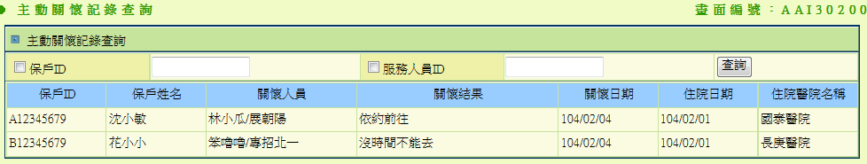

1. **程式內容：**
2. 初始畫面：
   1. 畫面清空。
3. **查詢button：**
   1. 檢核(檢核失敗以粉紅色底框顯示)：
      1. 保戶ID需為10碼，不符合則丟出訊息：請輸入正確保戶ID
      2. 服務人員ID需為10碼，不符合則丟出訊息：請輸入正確服務人員ID
      3. 保戶ID及服務人員ID需至少輸入一個。
   2. 檢核成功後，查詢主動關懷登記檔及主動關懷登記LOG檔
      1. SQL：
         1. 讀取DTAAI310(主動關懷登記檔)，以保戶ID(有才SET)及服務人員ID(有才SET)為條件索引
         2. UNION
         3. 讀取DTAAI310_LOG(主動關懷登記LOG檔)，以保戶ID(有才SET)及服務人員ID(有才SET)為條件索引
      2. 查無資料：
         1. 丟出訊息：查無資料。
         2. 保戶ID及服務人員ID仍要保留。
      3. 有資料，則逐筆顯示在畫面上：

|  |  |  |
| --- | --- | --- |
| **畫面欄位** | **資料內容** | **其他說明** |
| 保戶ID | $DTAAI310.保戶ID |  |
| 保戶姓名 | $DTAAI310.保戶姓名 |  |
| 關懷人員 | $DTAAI310.關懷人員 |  |
| 關懷結果 | $DTAAI310.關懷碼 +  $DTAAI310.未到院關懷原因 |  |
| 關懷日期 | $DTAAI310.關懷登記日期 | 格式：YYY/MM/DD |
| 住院日期 | $DTAAI310.醫院通知日期 | 格式：YYY/MM/DD |
| 住院醫院名稱 | $DTAAI310.醫院名稱 |  |

* + - 1. 畫面顯示：查詢成功，保戶ID及服務人員ID仍要保留。